1. Circuite de intrare la amplif. cu colector la masa (repetor pe emitor)(din cursul 12) (tot)
2. Schemele de la etajele de intrare care contin tranzistoare super D (doar schemele de desenat)
3. Amplificatoare cu RC (tot) raspunsul RC la frecvente joase, banda de trecere
4. Raspunsul in frecv al unui amplif. cu EM in cuplaj RC (determinarea benzii de trecere)
5. Caracteristica de frecv. a amplif. cu cuplaj RC
  - influenta reactiei negative serie Au, Zint, Zies
  - influenta reactiei negative paralel Au, Zint, Zies
  - influenta reactiei negative asupra performatelor amplificatorului cu reactie serie de curent
  - influenta reactiei negative asupra performatelor amplificatorului cu reactie paralela de tensiune
5. Influenta reactiei serie de tensiune asupra Amplificarii de tens.
6. Influenta reactiei paralel asupra amplificarii de tensiune.
  - circ cu impedanta de intrare marita cu tranzistoare SD cu scheme la sf.
  - circ cu impedanta de iesire micsorata si 3-4 scheme sf.
7. Deducerea lui U1 si U2 la amplif. Diferential
8. Amplif. diferentiale si circuitul de polarizare
9. Scheme electrice pentru A.D., formule Zint, o rez. de calculat
10. Amplificatorul cu sarcina dinamica (tot)
11. Dubletul serie (tot)
12. Dubletul paralel (tot)
  - RLC la frecventa joasa
  - amplificator cu castig reglabil
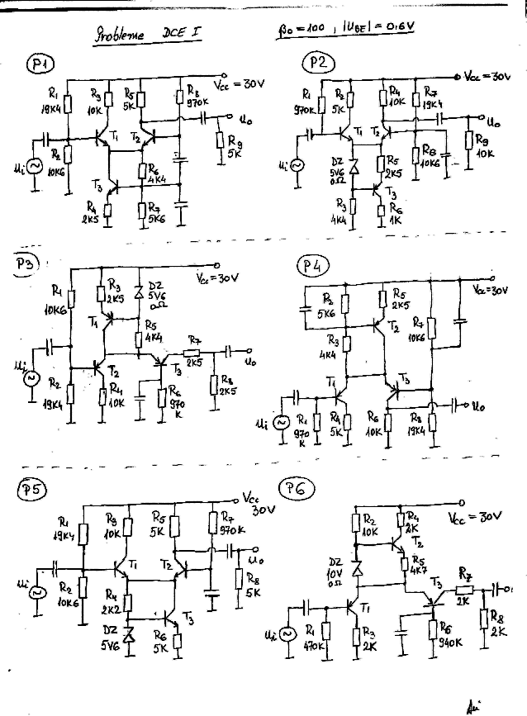

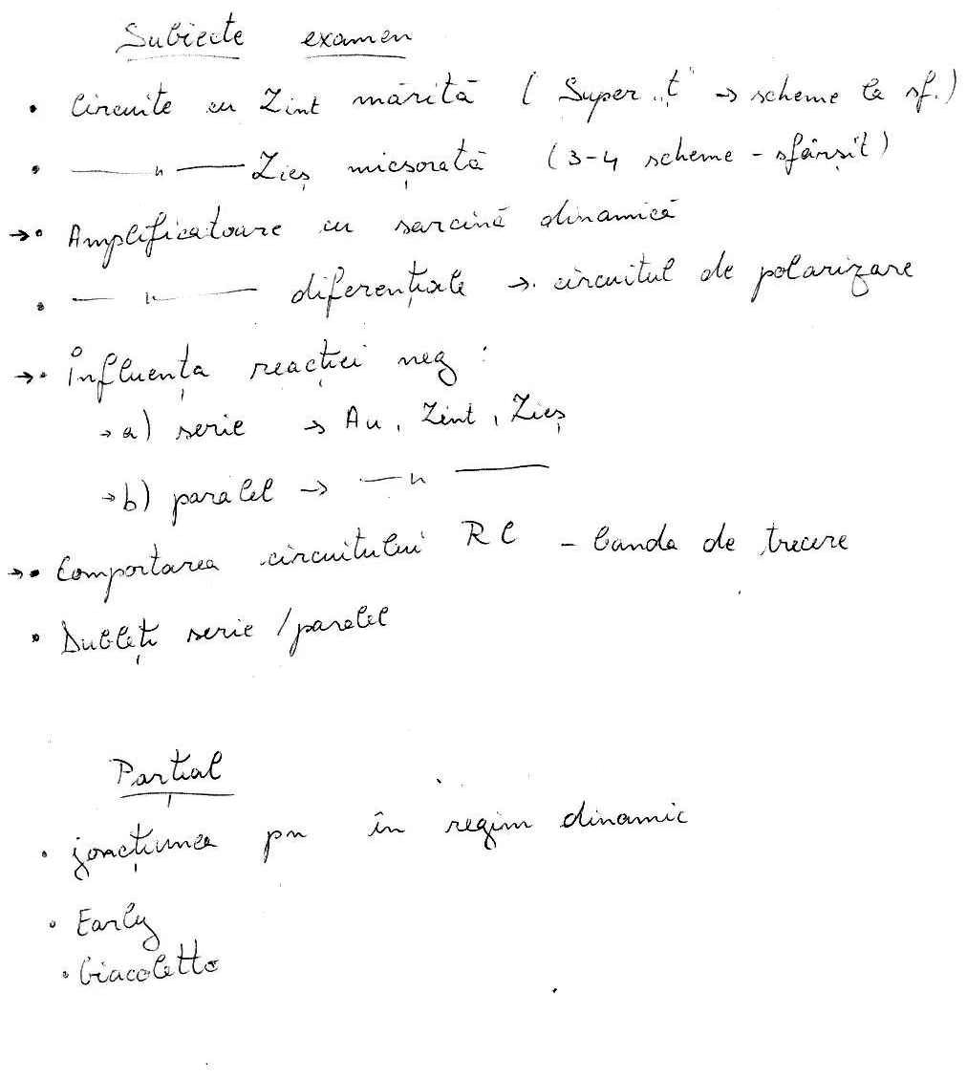

Sesiunea din iunie: pe 2 numere
Partial: (subiectele de la partial s-au repetat intocmai la refacerea lui in sesiune)
1. Caracteristicile tranzistorului bipolar in conexiune CC/ Caracteristicile tranzistorului bipolar in conexiune EC
2. Capacitatile parazite ale tranzistorului bipolar / Circuitul echivalent Giaccoleto
Final:
1. Amplificatoare cu castig reglabil / Amplificatorul diferential - impedanta de intrare
2. Circuitul de intrare al amplificatorului cu EC / Amplificator cu impedanta de intrare marita (unul din cele vreo 4 montaje)
Sesiunea din septembrie:
Partial:
1. Dioda semiconductoare la echilibru termic
Final:
1. Impedanta de intrare a amplificatorului diferential
2. Reactia serie-paralel

Probleme:
Partial:
Punctul static de functionare la o schema cu 4 tranzistoare si o dioda Zener (schema nu o mai am pe nicaieri)
Final:
Acelasi gen de problema: 4 tranzistoare, o dioda Zener ratacita pe acolo; se cer impedanta de intrare, impedanta de iesire, amplificarea in tensiune; problema se complica prin aceea ca amplificatorul este cu reactie si trebuie sa desfaci bucla.
Problema de partial se rezolva in 10 minute (daca nu o gresesti - dar e oricum usoara). Problema de final e mai lunga, cere destul timp, asa ca s-ar putea sa vrei la examen sa te concentrezi asupra scrierii corecte a formulelor, lasand calculele numerice la sfarsit, daca ai timp de ele.

Set I

0. pn la echilibru termic
1. pn regim dinamic
2. definire si deducerea param alfa0 (nu-s f. sigur, pls help)
3. early
4. ceva cu deducerea unor capacitati (nu-s sigur)
5. ala cu Shokley

Set II

1. Modelul echivalent natuural Early.
2. Jonctiunea pn in regim dinamic
3. Deducerea ecuatiei de functionare a diodei iD = iD (uC)
4. Deducerea ecuatiei de functionare a TBIP iC = alfa iE + iC0

Partial:

1. Early
2. Giacoletto
3. capacitatile de bariera si difuzie ale tranzistorului, si trebuia sa
faci tot Giacoletto
4. jonct. Pn in regim dinamic
5. caract. statice TBIP - BC, EC
6. procesele fizice in TBIP
7. det. param. alfa0 (jp0, jn0, crt de recomb, Betat? )
8. det. param. l si U0

Final:

1. circuite de intrare la amplif. cu colector la masa (repetor pe emitor)(din cursul 12) (tot)
2. schemele de la etajele de intrare care contin tranzistoare super D
(doar schemele de desenat)
3. Amplificatoare cu RC (tot)
raspunsul RC la frecvente joase, banda de trecere
4. raspunsul in frecv al unui amplif. cu EM in cuplaj RC (determinarea
benzii de trecere)
5. caracteristica de frecv. a amplif. cu cuplaj RC

infl reactiei negative serie Au, Zint, Zies
infl reactiei negative paralel Au, Zint, Zies
influenta reactiei negative asupra performatelor amplificatorului cu
reactie serie de curent
influenta reactiei negative asupra performatelor amplificatorului cu
reactie paralela de tensiune
5. Influenta reactiei serie de tensiune asupra Amplificarii de tens.
6. Influenta reactiei paralel asupra amplificarii de tensiune.

circ cu impedanta de intrare marita cu tranzistoare SD cu scheme la sf.
circ cu impedanta de iesire micsorata si 3-4 scheme sf.
7. Deducerea lui U1 si U2 la amplif. Diferential
8. amplif. diferentiale si circuitul de polarizare
9. Scheme electrice pentru A.D., formule Zint, o rez. de calculat
10. amplificatorul cu sarcina dinamica (tot)

11. dubletul serie (tot)
12. dubletul paralel (tot)

RLC la frecventa joasa
amplificator cu castig reglabil

Altele (de la Andrei, cred)

- Amplificatorul diferential: calculul impedantelor de intrare. Se
dadea formula lui U1.
- Amplificatoare cu cashtig reglabil
- Dubletul serie
- Circuite cu impedanta de intrare marita: super D.
- Dubletul paralel
- Circuitul de intrare al repetorului pe emitor
- Circuitul de intrare al amplif. cu emitor comun
- Amplif. cu sarcina activa

- Amplificatoare cu un tranzistor avand o impedanta in serie cu emitorul (se vor deduce parametrii hibrizi echivalenti)
- Amplificatorul avand o impedanta intre intrare si iesire (cazul 0<A=<1)
- Amplificatorul diferential (Zint, criterii de proiectare, ex. de scheme)
- Curentul de recombinare al tranzistorului
- Ecuatiile Eberst-Moll, modelul EC
- Montaje cu impedanta de intrare marita, cazul tranzistorului super D
- Montaje cu impedanta de intrare marita, cazul tranzistorului super G
- Circuitul de intrare al repetorului pe emitor comun
- Amplificatoare cu sarcina dinamica
- Amplificatoare cu castig reglabil
- Banda de trecere a unui amplificator cu cuplaj RC : comportarea la joase frecvente
- Amplificator cu reactie paralela de tensiune - impedanta de intrare si impedanta de iesire, amplificarea
- Amplificator cu reactie serie de tensiune - impedanta de intrare si impedanta de iesire, amplificarea

- jonctiunea pn cu tensiune aplicata
- regimul dinamic tranzitoriu PN
- circuitul echiv Giacoletto
- c) amplificatorul cu sarcina dinamica
- c) montaje cu impedanta de intrare marita
- **) Amplif diferentia(calculul amplif/impedantei)
- **) reactia serie/paralel
- c) circuitul de intrare al unui amplif cu Emitor/Colector la masa
- c) caracteristica de frecv a unui amplif cu cuplaj RC
- influenta param. reali asupra amplif operational(inversor sau neinversor)
- **) circuitul pt realizarea functiei modul
- circuite logaritmice
- c) dubletul serie,dubletul paralel
- integratorul

